Taboulé
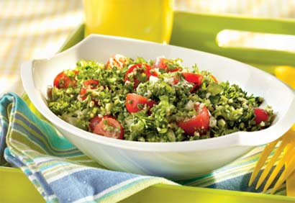
Ingrédients :
- 1½ tasse d’eau bouillante
- 1½ tasse de blé « bulgur »
- 2 tomates en cubes
- 2 échalotes coupées finement
- 1/3 tasse d’huile d’olive
- 1/3 tasse de persil frais
- Jus de 1 citron
- Sel au goût
      
Préparation
Dans un bol, mélanger le blé « Bulgur » et l’eau bouillante.
Laisser reposer 15 minutes.
Ajouter ensuite le reste des ingrédients.
Mêler le tout et réfrigérer.

Consignes
Enregistrer cet exercice sur une clé USB sous le nom de Taboulé.
Écrire le titre en Times New Roman, 20 points, gras, centré, souligné, espacement après 24 pt.
Écrire les sous-titres en Times New Roman, 12 points, gras, aligné à gauche.
Écrire le texte en Times New Roman, 12 points.
Mettre des puces aux ingrédients.
Les caractères spéciaux sont :
⅓ Times New Roman #2153
▪ Wingdings # 167
 Webdings # 228
Écrire votre nom en "Pied de page".
Aller chercher une image pour illustrer la recette sur Internet.

